本縣戶外教學活動
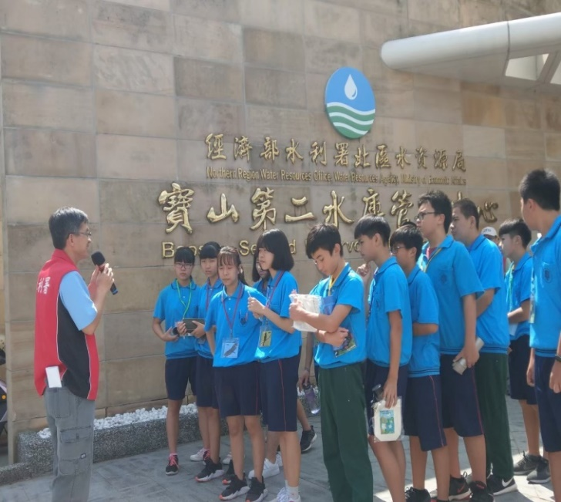 | 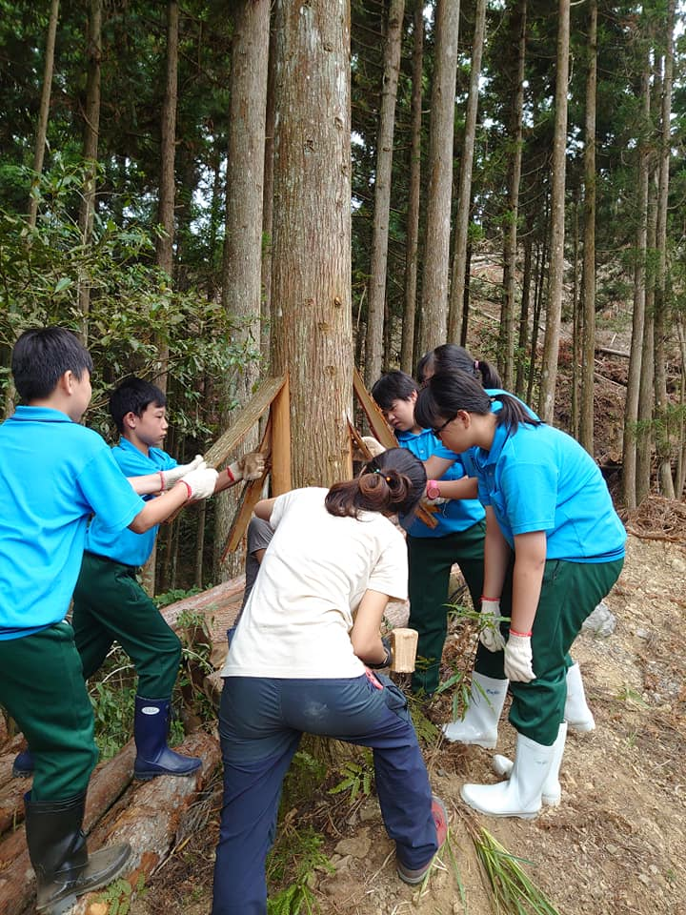
環境教育推廣-寶二水庫 | 環境教育推廣-森林課
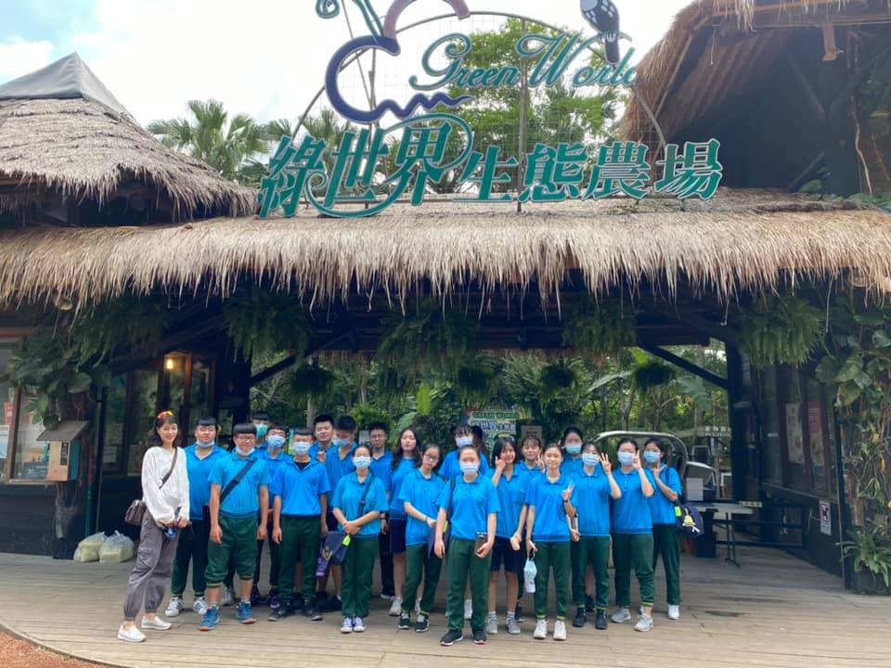 | 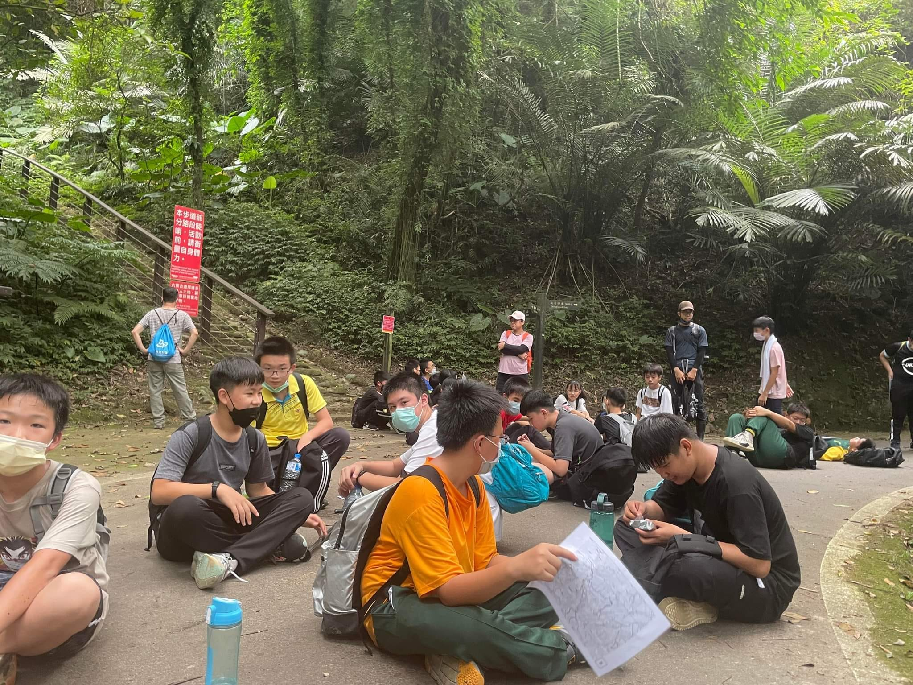
環境教育推廣-綠世界戶外教育 | 環境教育推廣-石硬子古道戶外教育
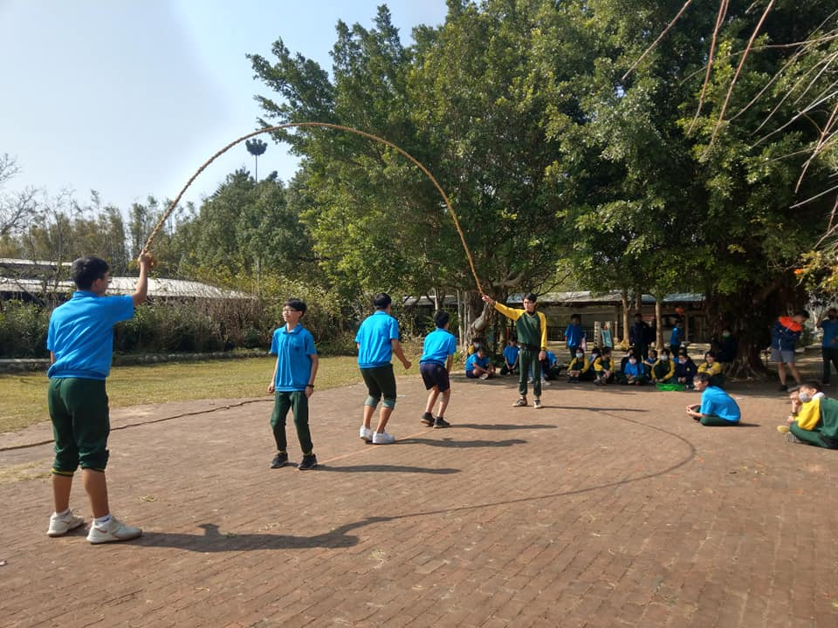 | 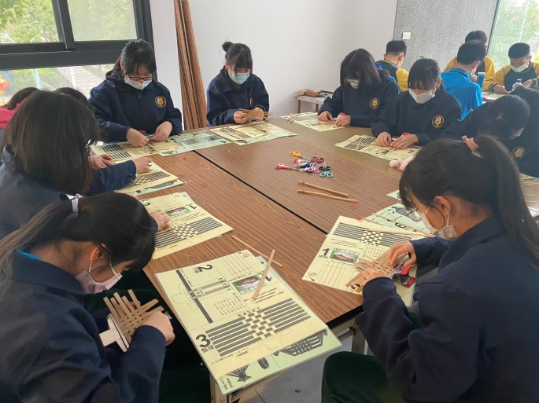
環境教育推廣-南埔黃金水鄉戶外教育 | 環境教育推廣-竹產業體驗戶外教育

